


DDPL D

DOKUMENTASI TESTING

WEBSITE SMA YAPITA

Nama Anggota Kelompok :

Novia Karunia N. A. | 5215100050
Reginia Cindy | 5215100065
Bobby Ilham | 5215100090
Gilang Dimizza | 5215100106
Gamal Akbar | 5215100146

DOKUMENTASI TESTING

WEBSITE SMA YAPITA

Functionality Testing
Incremen project kami berupa front end website SMA Yapita sehingga kami menggunakan Functionality Testing. Berikut hasil testing dari increment telah kami buat.

 | FITUR |  |  | BERHASIL |  |  | GAGAL
1. | Menampilkan halaman Home |  |  | V
2. | Menampilkan Artikel (PSB) |  |  | V
3. | Menampilkan Tentang Sekolah (Profil) |  |  | V
4. | Menampilkan Widget Info User |  |  | V
5. | Menampilkan Slider pada halaman Home |  |  | V

Increment 1: Halaman Home

Ketika diklik tab home, sudah dapat menampilkan halaman home sesuai dengan requirement. Sehingga halaman home sudah lolos testing.

HOME
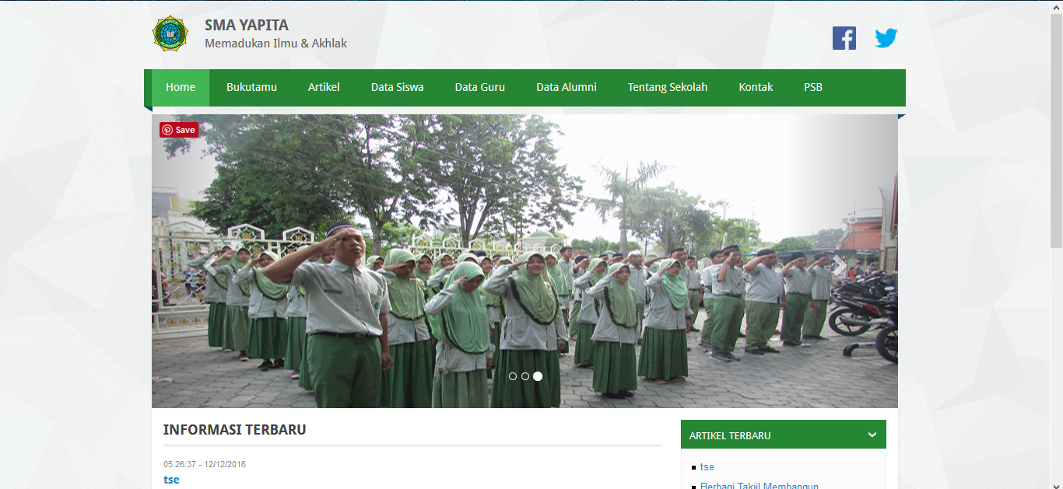
- Increment 2: Halaman Artikel

Halaman ini memuat artikel-artikel yang nantiya bisa dipublish oleh client dan informasi mengenai penerimaan siswa baru (PSB). Ketika menu Artikel diklik, sudah bisa menampilkan halaman artikel. Sehingga halaman artikel sudah lolos testing.

ARTIKEL
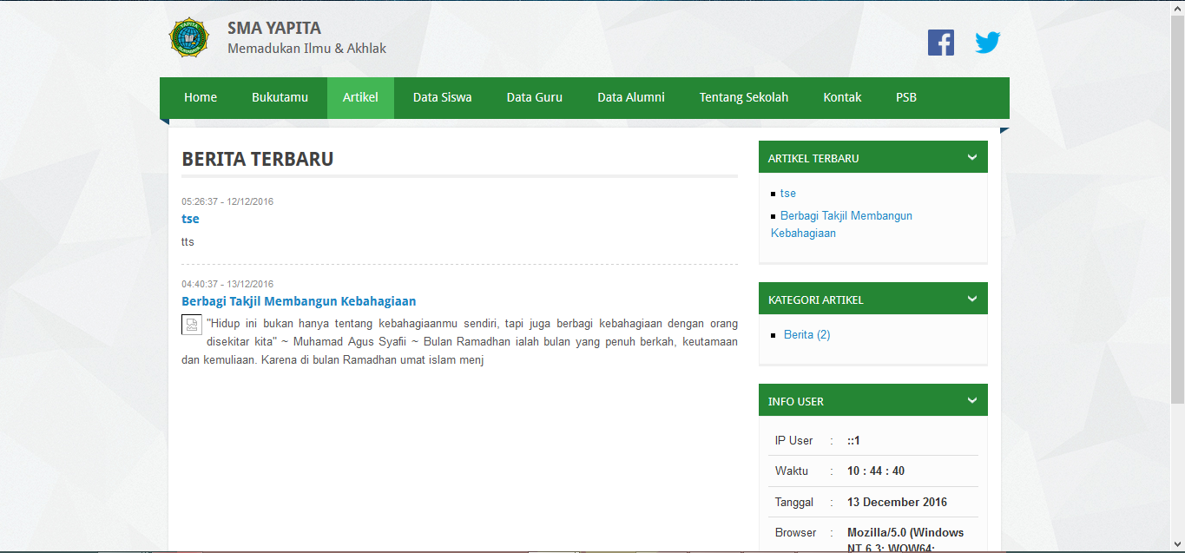
- Increment 3: Tentang Sekolah (Profil Sekolah)

Halaman untuk Tentang Sekolah sudah bisa ditampilkan ketika diklik menu Tentang Sekolah. Sehingga halaman Tentang Sekolah sudah lolos testing.

TENTANG SEKOLAH
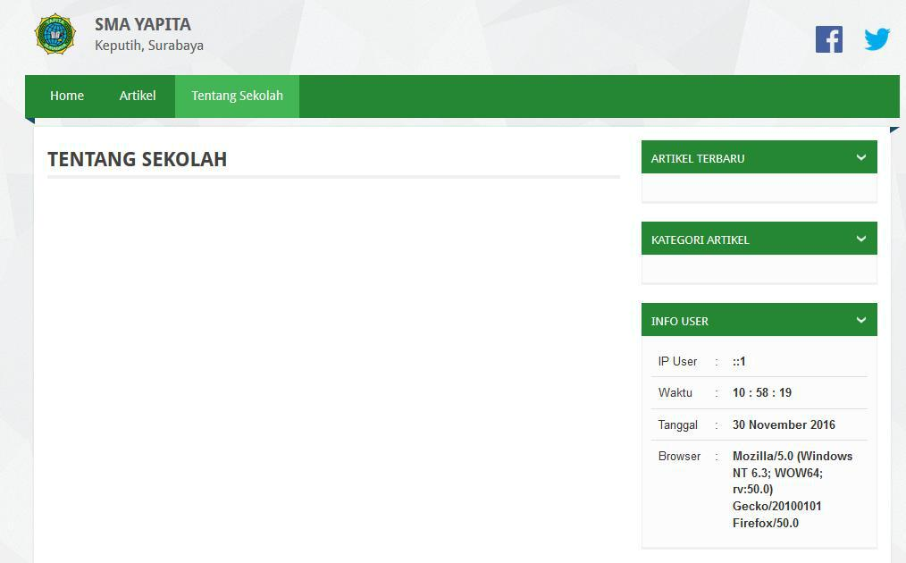
- Increment 4: Menampilkan halaman Buku Tamu
Buku Tamu dapat menampilkan komentar dari pengunjung yang mengunjungi website SMA YAPITA. Dalam hal ini sebelum pengunjung berkomentar maka ia harus mengisi daftar nama dalam halaman buku tamu.
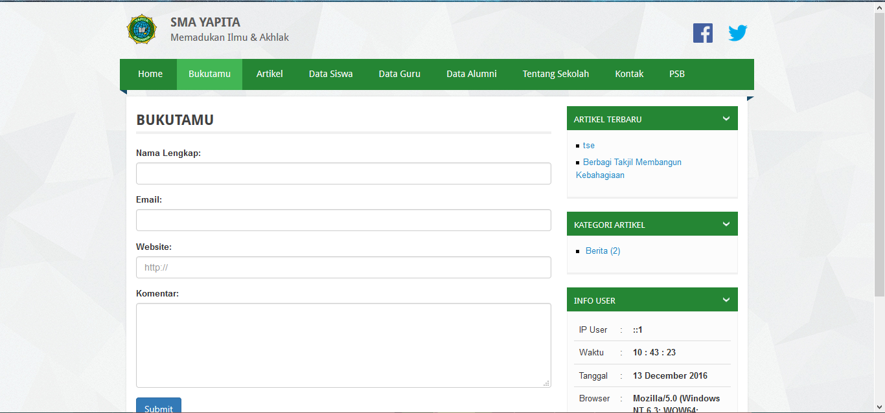

- Increment 5: Widget Info User

Widget Info User sudah dapat menampilkan Info User setiap kali membuka halaman SMA Yapita. Sehingga widget Info User ini sudah dapat berfungsi dengan baik sehingga lolos testing.

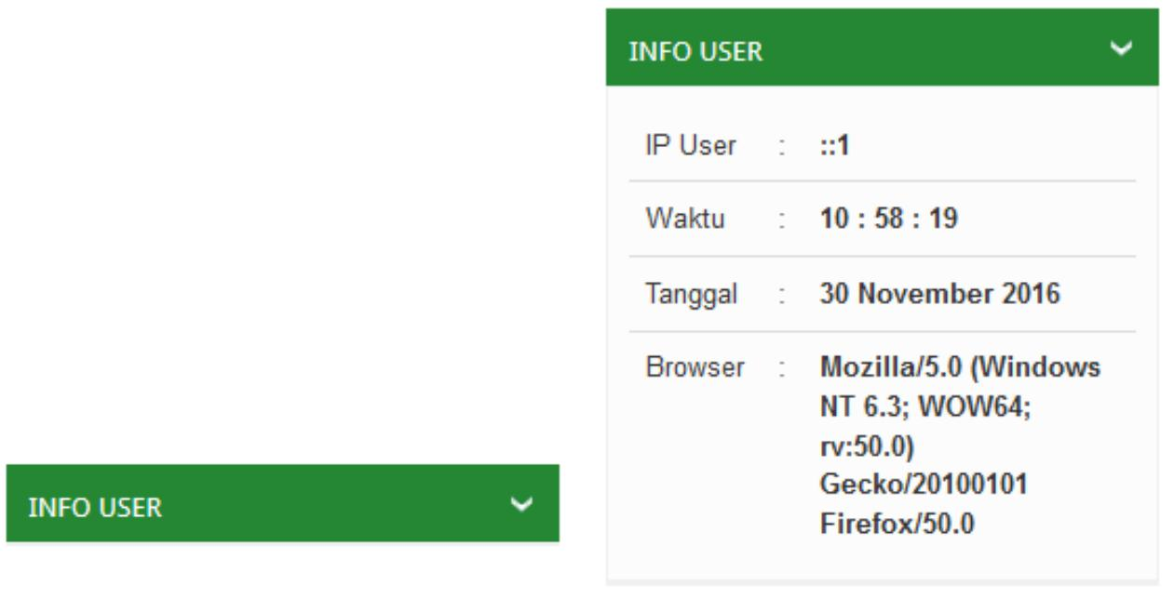
FUNGSI WIDGET INFO USER

